DIPLOMÁCIATÖRTÉNETI PÁLYÁZAT
PÁLYÁZATI FELHÍVÁS

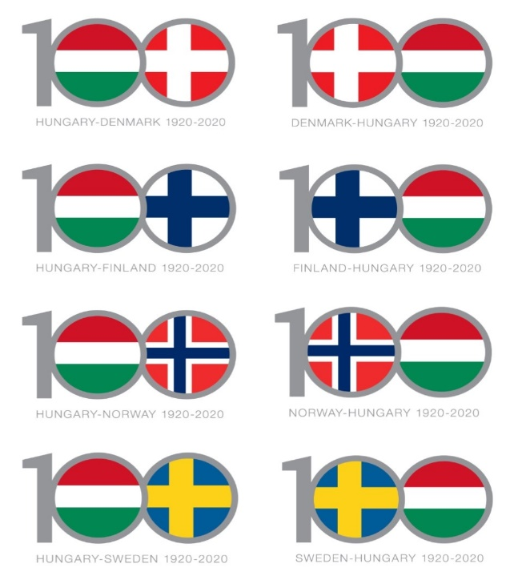

Magyarország valamint Dánia, Finnország, Norvégia és Svédország közötti diplomáciai kapcsolatok fennállásának 100. évfordulója alkalmából
a diplomáciatörténet részleteinek feltárása érdekében
Magyarország Koppenhágai Nagykövetsége, Magyarország Helsinki Nagykövetsége, Magyarország Oslói Nagykövetsége és Magyarország Stockholmi Nagykövetsége
nyilvános pályázatot hirdet
a magyar-dán, a magyar-finn, a magyar-norvég vagy a magyar-svéd diplomáciai kapcsolatok történetének valamely időszakát, történését, fontos személyiségét vagy meghatározó viszonyrendszerét bemutató, tudományos igényű tanulmány elkészítésére
felsőoktatási intézmények hallgatóinak, doktori hallgatóknak, tudományos munkát végző kutatóknak a következő feltételekkel:

Pályázati feltételek
- A pályázat keretében az alábbi témákban lehet tanulmányt benyújtani:
- magyar-dán diplomáciai kapcsolatok története
- magyar-finn diplomáciai kapcsolatok története
- magyar-norvég diplomáciai kapcsolatok története
- magyar-svéd diplomáciai kapcsolatok története
az 1920-1989 közötti időszakban.
Ezen belül valamely periódusnak, történésnek, fontos személyiségnek a szerepét vagy meghatározó viszonyrendszernek a részleteit mélységében kell kutatni és bemutatni.
- A tanulmány olyan kérdésre, területre összpontosítson, amelynek átfogó tudományos feldolgozása még nem történt meg.
- A pályázat nyitott, többszerzős tanulmány benyújtása nem megengedett, azonos szerző több témában és több tanulmánnyal is indulhat.
- Pályázni korábban nem publikált, saját kutatás alapján készült, eredeti kutatási eredményt, álláspontot bemutató tanulmánnyal (pályamű) lehet.
- A pályamű nyelve magyar, angol, illetve az adott reláció hivatalos nyelve lehet, terjedelme esetleges mellékletek nélkül legalább 30 000, legfeljebb 90 000 leütés (szóközökkel), a szövegek formátuma a következő: Word, 12-es betűnagyság, Times New Roman betűtípus.
- A magyar nyelvű pályaműhöz angol nyelvű összefoglalót kell benyújtani legalább 5 000, legfeljebb 10 000 leütés terjedelemben (szóközökkel).
- A hivatkozásokat megfelelő forrásmegjelöléssel, APA-formában kell megadni. (Részletes útmutató az alábbi linken).
- A pályaművek felé elvárás, hogy minél több forrás felhasználásával készüljenek, minél több eredeti kutatási anyag figyelembevételével, a téma függvényében esetlegesen a szerző által készített személyes interjúk felhasználásával.
- A pályázók a pályamű benyújtásával
  - a díjazástól függetlenül visszavonhatatlanul és bárminemű ellenérték nélkül hozzájárulnak az általuk készített pályaműnek és az abban foglaltaknak a Külgazdasági és Külügyminisztérium általi megjelentetéséhez, illetve bármely egyéb módon történő felhasználáshoz, azzal, hogy a szerzőt ezek során feltüntetik,
  - a pályamű más publikációban való újraközlése megengedett.
- A pályaműveket a pályázatot kiíró nagykövetségek relációnként, kizárólag elektronikusan várják a következő e-mailcímen: nordicdiplomacy100@mfa.gov.hu
A tárgymezőben kérjük feltüntetni a relációt és a pályamű címét (pl. „Pályázat, magyar-svéd diplomáciai kapcsolatok – A magyar-svéd diplomáciai kapcsolatok felvételének körülményei”). Az emailben kérjük megjelölni a pályázó nevét, e-mailes és telefonos elérhetőségét és igazolni a pályázó hallgatói vagy kutatói jogviszonyát.
- A pályaművek benyújtásának határideje 2020. szeptember 30.

A pályázatok elbírálása, díjak
- A pályaműveket a választott reláció szerint illetékes magyar nagykövetség bírálja el, legalább háromtagú bírálóbizottság kijelölésével. Az elbírálásnál kiemelt szempont az elkészült tanulmány újszerűsége, szakmai megalapozottsága, kidolgozottsága és stílusa, a felhasznált források minősége és mennyisége, megfelelő hivatkozása, illetve a választott téma relevanciája. A pályázó a pályázat benyújtásával elfogadja, hogy a nagykövetségek a pályázatok rangsorolásának jogát fenntartják, és ez ellen jogorvoslattal nem lehet élni.
- A díjak a magyar-dán, a magyar-finn, a magyar-norvég, illetve a magyar-svéd kétoldalú diplomáciai kapcsolatok történetének témájában külön-külön kerülnek kiosztásra. A díjakat az adott relációban a pályázatot elbíráló nagykövetség biztosítja.
- A pályázókat a nagykövetség a pályázati határidő lejártától számított 30 napon belül tájékoztatja a pályázat eredményéről, illetve annak eredményét (a pályázó nevét és pályaművének címét) az illetékes nagykövetség honlapján és Facebook oldalán közzéteszi. Ehhez a pályázó pályázatának benyújtásával hozzájárul.
- Relációnként három, a bírálóbizottság által a legjobbnak ítélt pályamű jutalmazható. A bírálóbizottság döntése alapján különdíj is odaítélhető, illetve háromnál kevesebb pályamű is díjazható.
- Az elnyerhető díjak a következők, különdíjként az illetékes nagykövetség az alábbiaktól eltérő jutalmat határozhat meg:

- helyezés: bruttó 200 000 forint összeg és 5 napos út a pályázat szerinti északi reláció fővárosában, amihez a szállást (4 éjszaka) és a repülőjegyet a pályázatot kiíró illetékes nagykövetség biztosítja. Az utazást 2021. március 31-ig le kell bonyolítani, annak pontos időpontja a nyertes és az illetékes nagykövetség közötti megállapodás függvénye.
- helyezés: 5 napos út a pályázat szerinti északi reláció fővárosában, amihez a szállást (4 éjszaka) és a repülőjegyet a pályázatot kiíró illetékes nagykövetség biztosítja. Az utazást 2021. március 31-ig le kell bonyolítani, annak pontos időpontja a nyertes és az illetékes nagykövetség közötti megállapodás függvénye.
- helyezés: 4 napos út a pályázat szerinti reláció fővárosában, amihez a szállást (3 éjszaka) és a repülőjegyet a pályázatot kiíró illetékes nagykövetség biztosítja. Az utazást 2021. március 31-ig le kell bonyolítani, annak pontos időpontja a nyertes és az illetékes nagykövetség közötti megállapodás függvénye.
- A díjak kiosztására a Külgazdasági és Külügyminisztérium által szervezett ünnepélyes díjátadó keretében kerül sor.
Magyarország Nagykövetsége Stockholm, Helsinki, Koppenhága, Oslo, 2020. február 28.

